

Blessonville, le 25 février 2025

Chère adhérente, cher adhérent,
Nous avons le plaisir de vous inviter à participer à l’Assemblée Générale Ordinaire de notre association qui se tiendra
Jeudi 20 Mars 2025 à 19 h 00 à la salle polyvalente de Blessonville
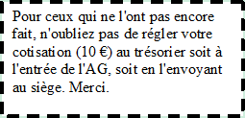
L’ordre du jour sera le suivant :
- Rapport moral du président
- Rapport d’activité 2024
- Objectifs 2025
- Rapport financier du trésorier
- Questions diverses

Vous avez la possibilité de consulter les documents nécessaires à votre information qui sont à votre disposition au siége social de notre association. Vous pourrez interroger le bureau sur des questions sans réponse pour vous.
Par ailleurs, nous vous rappelons que si vous êtes dans l’impossibilité de participer à cette Assemblée Générale, vous pouvez vous faire représenter par un autre membre de l’association muni d’un pouvoir régulier ou le faire parvenir au siége.
Votre présence sera le témoignage de votre soutien au travail du bureau de votre association et nous vous en remercions à l’avance.
Nous vous prions d’agréer, Madame, Mademoiselle, Monsieur et Cher(e)adhérent(e ) l’assurance de nos salutations les meilleures.
Le Président
Fabrice NOIROT
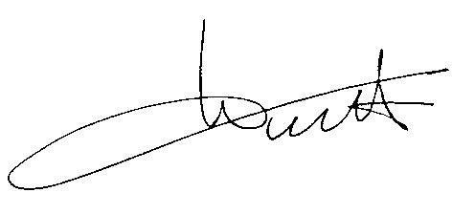

Pouvoir Assemblée Générale
Je soussigné(e)______________ demeurant à ___________, membre de l’association Via Francigena – Voie de Sigéric, dont le siège social est 3 Rue Delettre 52120 Blessonville, donne, par les présentes, pouvoir à M. __________________], demeurant à ____________, pour me représenter à l’Assemblée Générale Ordinaire qui se tiendra le 20 Mars 2025 à 19 h 00 à l’effet de prendre part aux délibérations et voter les résolutions visées à l’ordre du jour.
Fait à __________________Le ___________

